متوسطة بن سليمان محمد ع/ وسارة السنة الدراسية: 2024/2025

اختبار الثلاثي الاول لمادة العلوم الفيزيائية

الاثنين 4 ديسمبر

الاسم واللقب: ........................ قسم: 1م(.1-2-3-4-5)

التمرين الاول: (.5ن)
1. . أجب بصحيح أو خطأ مع تصحيح الخطأ إن وجد:
أ. جهة التيار الكهربائي من القطب السالب إلى القطب الموجب ( )
...........................................................
ب. في الربط المختلط تربط بعض العناصر الكهربائية على التسلسل والأخرى على التفرع ( ) .........................................................................................................................................
ج. يمكن تركيب دارة كهربائية انطلاقا من مخططها النظامي( )
.........................................................................................................................................
2. طلب منك أستاذ الفيزياء اختيار الدلالة المناسبة للبطارية (V4.5-V12-V24 ) لتشغيل مصباح دلالته V12
_ سجل ملاحظاتك فيما يخص حالة المصباح: توهج عادي/توهج ضعيف / /يتوهج بشدة ثم يتلف
دلالة المصباح | دلالة البطارية | حالة المصباح
V12 | V4.5 | ..................................
V12 | V12 | ..................................
V12 | V24 | ..................................

التمرين الثاني (5ن)
اليك التراكيب المبينة في الجدول:
- اكتشف الخلل الذي حال دون الاشتغال الكلي او الاشتغال العادي للعناصر الكهربائية في كل نموذج .
- قدم حلاً مناسبا حتى تشتغل العناصر الكهربائية في كل تركيبة
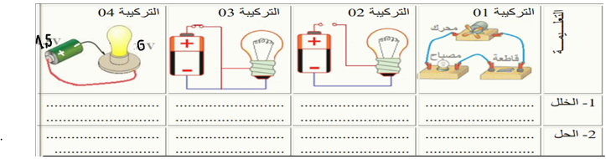
3. في التركيبة 4 يمكن حل المشكل بطريقتين
ارسم المخطط النظامي للدارة بعد حل المشكل في حالة الاحتفاظ بنفس المصباح لكي يتوهج توهجا عاديا

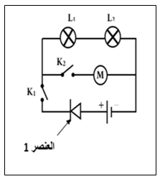
الوضعية الادماجية(10ن)

حقق زميلك التركيب التجريبي الآتي المبين في الوثيقة-1-وطلب منك مساعدته في الإجابة عما يلي:
1. اسم العنصر1................................................................... دوره.................................................................................
2. صف ما يحدث في الحالات التالية؟
أ- عند غلق القاطعة ₁K فقط:.............................................
ب - عند غلق القاطعة ₂K فقط:.............................................
وثيقة 1
ج - عند غلق ₁Kو₂K معا:................................................
3- نقوم بعكس أقطاب المولد ونغلق القاطعتين ₁K و ₂K معا:
-صف ماذا يحدث في هذه الحالة:..........................................................................................
5. نستبدل القاطعة K2 بسلك ناقل ماذا يحدث لو ربطنا سلكا ناقلا آخرا :
أ. بين طرفي L1؟. .....................................................................................................................
ب بين طرفي M؟.......................................................................................................................
6. ماذا تسمى هذه الظاهرة؟ وكيف نتجنب خطورتها؟
اسم الظاهرة: ......................................................
.الاحتياطات: ..............................................................
..............................................................
.............................................................
ملاحظة دلالة البطارية مماثلة لدلالة M و L₁و L₂

